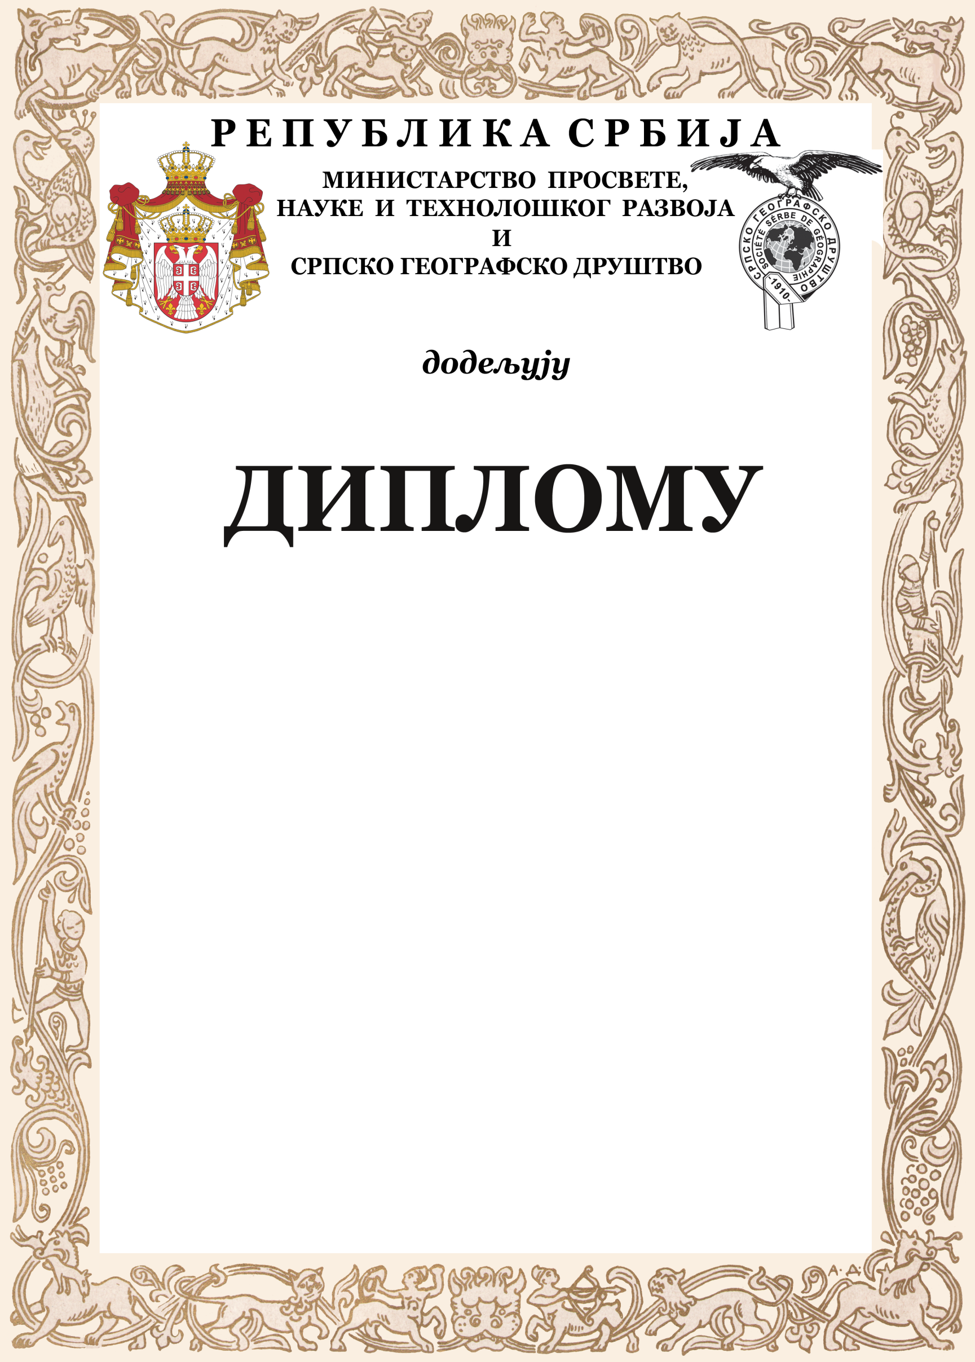

Петру Петровићу
______________________________________________________________________________________________

УЧЕНИКУ/ЦИ ___ РАЗРЕДА

ОШ " " У ____________________

ЗА ОСВОЈЕНО ____ МЕСТО
НА ОКРУЖНОМ/МЕЂУОКРУЖНОМ/ГРАДСКОМ ТАКМИЧЕЊУ
ИЗ ГЕОГРАФИЈЕ

у _________________, 26. априла, 2026. године

Представник Директор школе
Српског географског друштва
или Министарства просвете

______________________ _______________________
M. П.

